Қазақстан Республикасы Тәуелсіздігінің

30 жылдығына орай **«Тарих. Тұлға. Тағылым»**

атты аудандық ғылыми- тәжірибелік

конференциясына 11 сынып оқушысы

Дүйсенбаева Назерке Алматқызы

**Ата жолы ұлағатқа толы**

(*Сейтен Өтегенұлы- 1916 жылғы ұлт-азаттық көтеріліс кезіндегі ұста туралы баяндама* )

«Халқым мен туған елімді сүю- өзімнің еншіме тиген мұрат деп түсінетін едім. Туған өлкемнің жасыл шалғынын да, шалқар көлін де, құмайтты шөлін де, сағымды белін де- бәрін бірдей жанымдай жақсы көремін. Оны ешкімге қиғым келмейді. Сонау желі қобыздай сарнаған сары даламды дүниенің ең сұлу жеріне де айырбастамас едім»

(І. Есенберлин)

Кез – келген ұлттың түп-тамыры ауыл жұртында жататынын естен шығармауға тиіспіз. Ал ауыл жұртының тыныс тіршілігін мәдени орын- мұражай арқылы таныстыра аламыз. Ауыл мектебінің оқу-тәрбие жұмысы, яғни тыныс-тіршілігі көбіне-көп ауылдың тұрмыс жағдайына, мәдени деңгейіне, толып жатқан ауыл өмірінің бұралаңдарына байланысты. Қоғамның өркениетті қалыптасуы сол қоғамда өмір сүретін адамдардың бойына сіңіре алған тәрбиелік қасиеттеріне байланысты. «Тәрбие жақсы қалыптасқан жерде білім алу мүмкінірек, ал білім беру жолға қойылған жерде тәрбие алу сіңімдірек». Ауылдық жерде білім мен тәрбие ошағы-мектеп болса, мектепте тәрбие беретін адам, адам көңілінің ажары болатын мәдени орын- мектеп мұражайы.

Ал сол мұражайда сақтаулы тұрған ұлт азаттық қозғалыс кезіндегі Аманкелді батырдың сарбаздарына қару соққан бабамыз Сейтен Өтегенұлының ұсталық өнерін насихаттағым келді. Атаның қолынан шыққан еңбек құралдары бүгінге дейін өз ұрпақтарының қолында. Атап айтсам: іскенже, көрік пеш, күлқалақ, шымшуыр, қасиетті қара тоны т.б бұйымдары әлі де сақтаулы тұр.

Жомарт жүректі –Сейтен ата 1872 жылы Үрпек ауылында дүниеге келген. Әкесі Өтегеннен алған өнегелі тәрбиесін игілікті істерімен жүзеге асырып қолынан келетін жұмыстарын әуелі от басында жаратып кейін көпшіліктің қалауымен кәсіпке айналдырған. Өз заманында күнделікті тұрмысқа қажетті заттарды жасап ағайындарын қиыншылықтан құтқарып отырған. Табанды еңбекпен дайындалатын мал терісінен, темірден түрлі заттар жасап халықтың мұң мұқтажын өтеп отырған. Сейтен атаның шеберлігіне тәнті болған ауыл тұрғындары ұзатылатын қыздың жасауын да жасатып алған. Кейін шымнан кірпіш құйып, үй салған. Замандастары Бірназар, Ахмет, Бәйкен шеберлермен бірлесіп Мырза ишанға мешіт салған. Өзінің туған жерінде салған Сарбас қажы мешіті ел басына күн туған алмағайып заманда халыққа пана болған құтхана.

1916 жылғы көтерілісте Аманкелді батырдың ұстасы болып сарбаздарға қару соққан. Қашанда ел үшін еңбек етіп туған ауылының тұлғалы азаматы бола білген бабамның азаттық жолындағы елеулі азаматтық ісінің бірі қиналған сарбаздарға қол ұшын беріп қиындықтан құтқаруы. Сейтен ата жайлы Ғазез Әмірхамзин “Бабалы ұста” атты жыр жазып өнегелі ісін танытқан.

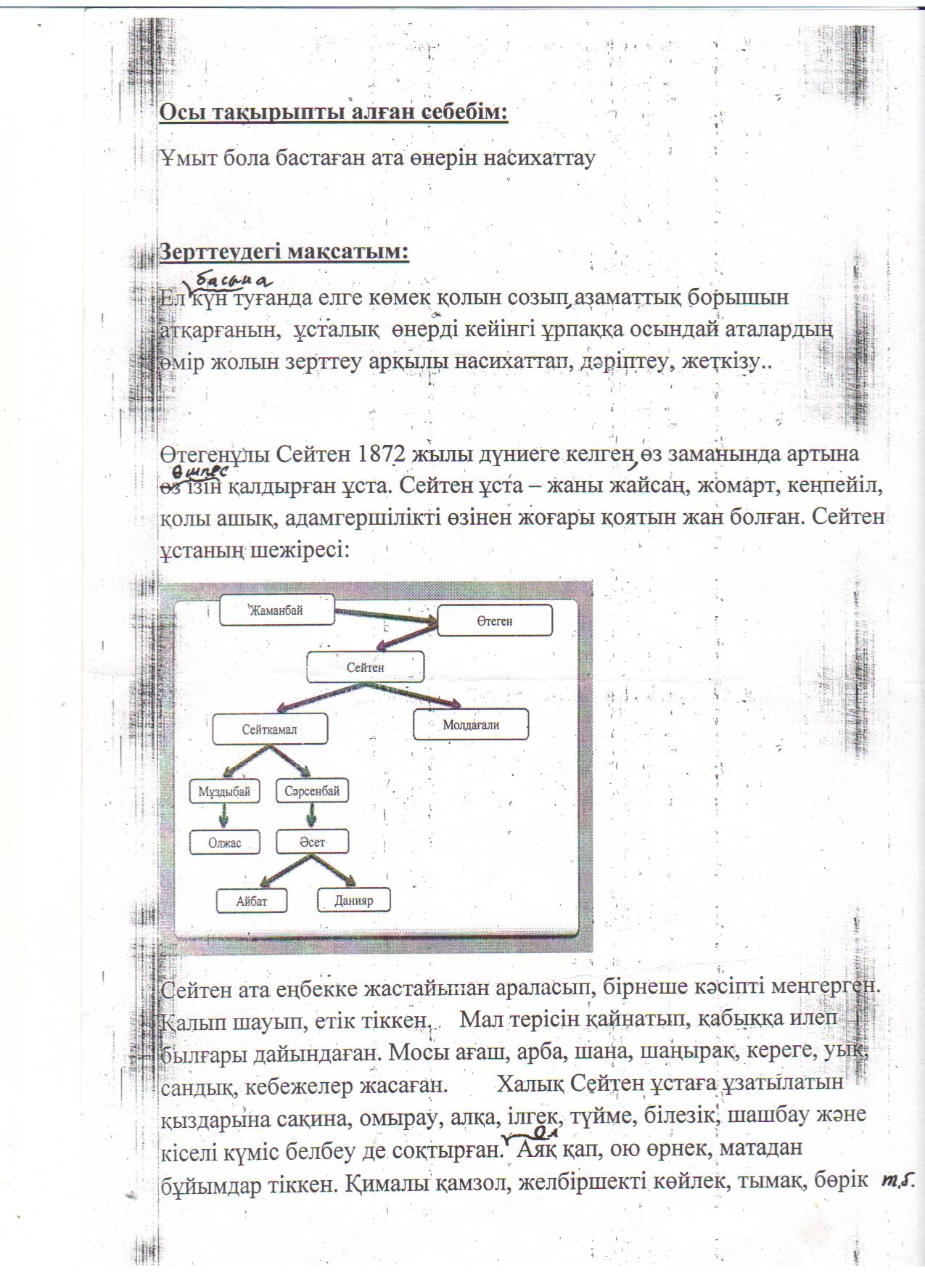

Атаның игілікті істері таусылмақ емес. Ол кісі соғыс кезінде ата- анадан айрылған сәбилерді бағып – қағып оларға ана орнына ана болып, әке орнына әке бола білген жан. Сол кішкене сәбилерге қомқор болып, бауырына басып, қанаттарын қатайтты. Атап айтсам Сейтен атаның қызы Ибаның немерелері Әлмағанбетов Балкен, Жаркен аталармен жиені Бәйімбетов Қойшы т .б кісілерді қамқорлығына алып пана болған. Рахмет ауылының балаларының білім алуына жәрдем беріп үйіне жатқызған. Бір топ ауыл ақсақалдылармен Амангелді Үдербайұлының сүйегін елге әкеліп, жерлеген. Бұл ерен еңбегі аудандық “Тың шұғыласы” газетінің 1988 жылғы 27 номеріне шыққан.

“Әке көрген оқ жонар ” деген мақалдың мағынасының дәлелі деп бүінгі таңда ауылымызда тұрып жатқан Сәрсенбай ағамен, оның баласы Әсет ағаның шеберліктерін айта аламын. Атадан балаға ауысқан ұсталық өнерді өз мақсаттарына пайдаланып келеді. Заман талабына сай техника тілін жетік менгерген десем де болады . Сәрсембай аға істеген ісіне мығым қай затты да үйлесімін тауып жасайды. Ағайын –туыс, дос - жарандарының өтініш тілегін қалтқсыз орындап алғысқа бөленген жан.